Colegio Santa Ana (Fraga)
LUNES 15 DE JUNIO DE 2020 (1º EP Tutoras: Esther y Mónica)

Chicos esta es la última semana de este curso tan extraño. Hace ya 15 semanas que no pisamos el colegio, aunque habéis seguido trabajando como campeones. Os merecéis lo mejor.
Nos gustaría que en este último FIN DE SEMANA que escribís nos contarais algo bonito que recordéis del curso. Así el viernes cuando nos veamos de 13h a 14h podéis leerlo.

LENGUA: - UD 11 ¡MENUDO INVENTO!
- ME GUSTA LEER: LA POESIA.----páginas 242-243
UD DIGITAL:----RECURSOS INTERACTIVOS----APLICA------me gusta leer. Consejos para recitar.
UD DIGITAL:----RECURSOS INTERACTIVOS----TU PROFESOR TE RECOMIENDA---Me gusta leer. Poesía (audio)
ACTIVIDAD 1: Se pretende que refuercen la memoria y se acostumbren a la musicalidad de la poesía, basada tradicionalmente en la rima y el ritmo.

ACTIVIDAD 2: preguntar cuál es la idea principal de la poesía, y después pensar cómo es la lavadora. Recordar que el cómo es se refiere al adjetivo. Decir adjetivos en voz alta que definan a un objeto por ejemplo un coche,……

ACTIVIDAD 3 : Esta es la primera vez que se pide que piense en palabras que riman. Se señala en la poesía la palabra final de cada verso que acaba como la otra ( lavadora con hora, crea con marea, prisa con risa…).

ACTIVIDAD 4: Después se pueden buscar palabras que acaben igual.

- ACTIVIDAD PARA EL VIERNES (CLASE de TEAMS a las 13h):
-.Leer el fin de semana: contar algún recuerdo de este curso 19-20
-.Contarnos que queréis ser de mayores, para esto te puedes ayudar de la ficha de fotocopia ESCRITURA CREATIVA: cuando sea mayor.

OPCIONAL

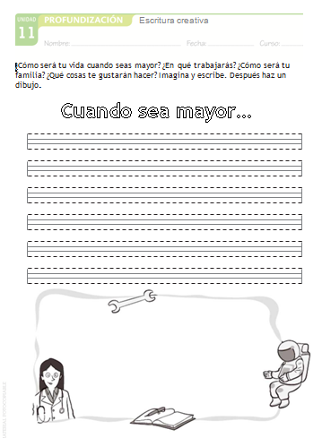

Para crear tu propia poesía
OPCIONAL

